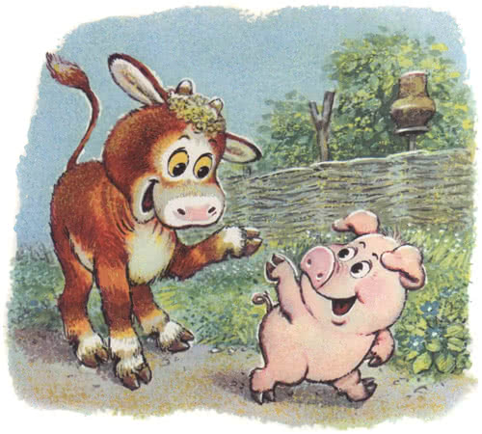
Телёнок Рогалик и поросёнок Кнопка крепко дружили. Так дружили, что водой не разольёшь. Куда один побежит — туда и другой следом.Выскочит Рогалик в поле, а Кнопка с визгом за ним вдогонку несётся. Побежит Кнопка мимо огорода, а тонконогий Рогалик за ним вприпрыжку скачет.Недаром их все неразлучными друзьями звали. Резвились однажды Рогалик и Кнопка на лугу и не заметили, как возле речки очутились.— Давай на другой берег переберёмся, — предложил Рогалик.— Давай, — согласился дружок.Вошёл Рогалик в речку, до середины добрался, а вода ему— чуть выше колен.— Иди, не бойся! — кричит он Кнопке. — Здесь совсем мелко!
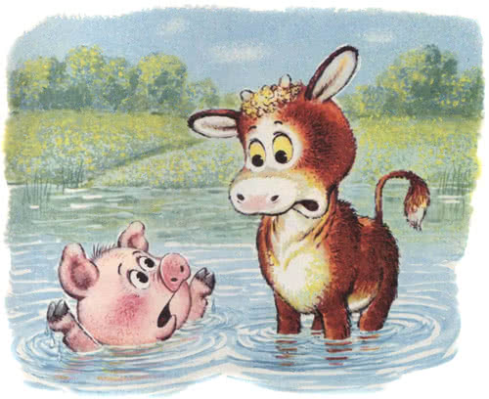Смело двинулся поросёнок вслед за другом. Но едва от берега отошёл — стал воду глотать.— Тону! Спасите! — завизжал он.Бросился Рогалик на выручку и помог поросёнку выбраться на берег.А Кнопка разозлился:— Ты зачем обманул, что речка мелкая?— А я не обманывал! — ответил телёнок.— Но ведь речка глубокая!— Нет, мелкая!— Нет, глубокая!— Нет, ме-ме-е-лкая!
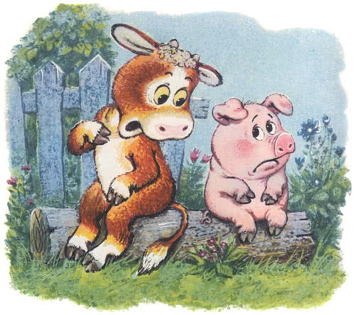
Долго спорили Кнопка и Рогалик, а зря: просто они были разного роста — и поэтому речка одному казалась мелкой, а другому — глубокой.

